

**第六章检测卷**

(100分　45分钟)

|  |  |  |  |  |  |
| --- | --- | --- | --- | --- | --- |
| 题　号 | 一 | 二 | 三 | 四 | 总　分 |
| 得　分 |  |  |  |  |  |

一、填空题(每空**2**分,共**36**分;将答案直接填写在横线上,不必写出解题过程)

1.在春季运动会上,班级里的男同学吹气球时发现:用手轻轻一压,气球就变扁了,说明力可以　使物体发生形变　;用手轻轻一推,气球就向一侧飞走了,说明力可以改变　物体的运动状态　。

2.如图为用弹簧测力计测量头发丝承受最大拉力的实验,所用弹簧测力计的分度值为　0.2　N,此时的示数为　2.2　N。

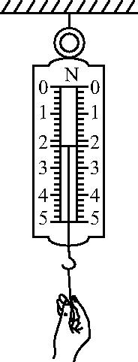

3.如图所示,两位演员在两山之间的钢丝上表演特技,其中一位演员骑自行车在钢丝上行驶,同时,在钢丝下方利用绳索悬挂另一位特技演员做表演动作,场面令人惊心动魄。在此过程中,他们利用了　降低重心　的方法,提高了稳度。

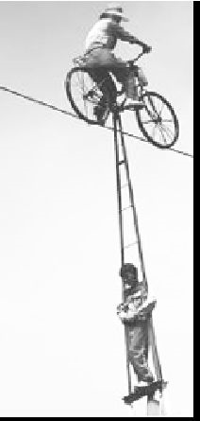

4.山体滑坡是一种强降雨天气极易发生的自然灾害,强降雨时,由于雨水浸入,有些本来不够稳固的山体的不同地质层(板块)之间摩擦力　变小　,部分山体在　重力　的作用下向下滑动而导致山体滑坡。

5.如图所示,一小球正在斜坡上向下滚动,请画出小球在斜坡上受到重力的示意图。

　　　　　　　　　　　　　答案:如图所示

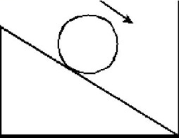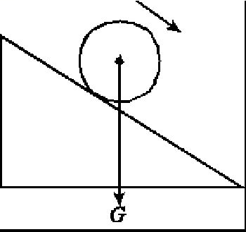

6.跷跷板也是一个杠杆,图中甲同学对板的压力*F*甲比乙同学对板的压力*F*乙小,却把乙同学跷起来了,其原因是　*F*甲*L*甲*>F*乙*L*乙　。

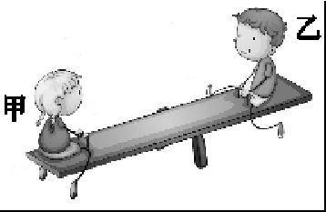

7.如图所示,该滑轮为　动滑轮　(选填“动滑轮”或“定滑轮”);在竖直向上*F*=10 N力的作用下,重物沿竖直方向匀速上升,重物的重力为　20　N(不计滑轮重、绳重及绳与滑轮间的摩擦),重物上升的速度为0.2 m/s,则绳子自由端移动的速度为　0.4　m/s。

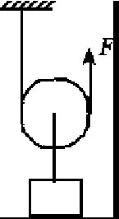

8.如图所示的杠杆(自重和摩擦不计),*O*是支点,*A*处挂一重为50 N的物体,为保证杠杆在水平位置平衡,在中点*B*处沿　*F*2　(选填“*F*1”“*F*2”或“*F*3”)方向施加的力最小,为　100　N。

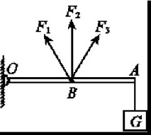

9.某市为了巩固创文成果,下发了宣传手册“绿色低碳生活,从垃圾分类开始”。图中垃圾桶底部的小轮子是为了　减小　(选填“增大”或“减小”)摩擦力;若拖动时垃圾桶总重为150 N,且动力臂为阻力臂的2倍,则保持垃圾桶平衡的拉力*F*为　75　N。

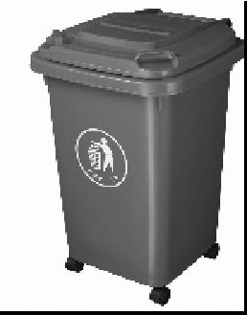

10.如图所示,物体*A*重为100 N,挂重物的钩子上承受的拉力是　100　N,人匀速拉绳子的力是　50　N(绳重、动滑轮重、摩擦均不计)。

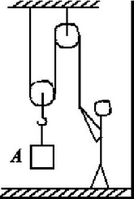

二、选择题(每小题**3**分,共**21**分;每小题给出的四个选项中,只有一个选项符合题意,请把符合题意的选项序号填入下列表格内,答案未填入表格内的不能得分)

|  |  |  |  |  |  |  |  |
| --- | --- | --- | --- | --- | --- | --- | --- |
| 题　号 | 11 | 12 | 13 | 14 | 15 | 16 | 17 |
| 答　案 | A | D | D | C | B | C | D |

11.如图所示,与其他三个力所产生的作用效果不同的力是

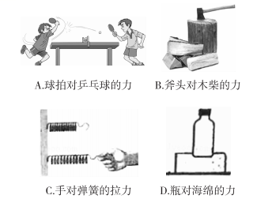

12.自制一个弹簧测力计,测得弹簧原长为2 cm,当受到5 N的拉力时,弹簧伸长0.5 cm,当受力后长度为3 cm时,所受外力大小为

A.70 N B.20 N C.35 N D.10 N

13.下列实例中,为了减小摩擦的是

A.拔河时握紧拔河绳

B.足球守门员戴防滑手套

C.擦玻璃窗时用更大的力压抹布

D.在拉链上抹石蜡

14.如图所示的杠杆,动力*F*的力臂是

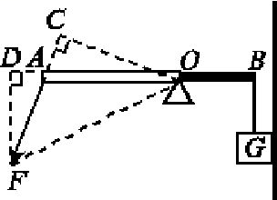

A.*OD* B.*OF* C.*OC* D.*OA*

15.下列有关弹力的说法正确的是

A.互相接触的两物体,一定产生弹力作用

B.使物体发生弹性形变的外力越大,物体的形变就越大

C.从力的性质来看,重力、压力、支持力、拉力都属于弹力

D.茶杯放在水平桌面上,茶杯对桌面的压力是由于桌面发生弹性形变而产生的

16.从手中推出的铅球在空中运动的过程中,铅球所受重力的

A.大小不变,方向改变

B.大小和方向都改变

C.大小和方向都不变

D.大小改变,方向不变

17.如图所示,两个物体的重力分别是*G*1和*G*2,当滑轮平衡时,*G*1*∶G*2为(忽略绳子和滑轮的重力及绳子和滑轮间的摩擦力)

A.1∶1

B.1∶2

C.1∶3

D.2∶1

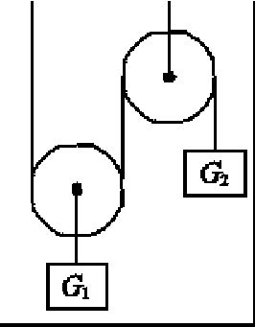

三、实验题(第**18**小题**6**分,第**19**小题**7**分,第**20**小题**9**分,共**22**分)

18.在探究“重力的大小跟什么因素有关”的实验中,得到如表数据:

|  |  |  |  |  |  |  |  |
| --- | --- | --- | --- | --- | --- | --- | --- |
| *m*/kg | 0.1 | 0.2 | 0.3 | 0.4 | 0.5 | 0.6 | 0.7 |
| *G*/N | 0.98 | 1.96 | 2.94 | 3.92 | 4.90 | 5.88 |  |

(1)本实验中用到的测量器材有　托盘天平(2分)　和　弹簧测力计(2分)　;

(2)分析表中数据可知,物体的质量为0.7 kg时,它受到的重力是　6.86(2分)　N。

19.在探究“影响滑动摩擦力大小的因素”实验中,小明用完全相同的木块分别做了如图所示的甲、乙、丙三个实验。

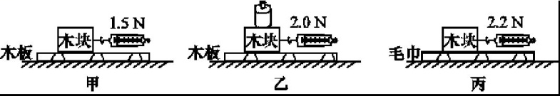

(1)将木块放在水平木板上,用弹簧测力计沿水平方向拉动,使木块做　匀速直线(1分)　运动,此时木块受到的滑动摩擦力大小等于弹簧测力计的示数;

(2)甲、乙两个实验说明滑动摩擦力的大小与　压力(1分)　有关;　甲、丙(1分)　两个实验说明滑动摩擦力的大小与接触面粗糙程度有关;

(3)小明认为滑动摩擦力的大小可能跟接触面的面积有关,于是他在上述甲实验的基础上,将木块沿竖直方向切成两部分继续进行实验,将测得的数据记录在表格中,由表中数据验证了自己的猜想,这种做法是　错误(2分)　(选填“正确”或“错误”)的,理由是　没有控制压力大小相同(2分)　。

|  |  |  |  |
| --- | --- | --- | --- |
| 次数 | 木块大小 | 接触面积*S*/cm2 | 摩擦力*f*/N |
| 1 | 整块 | 150 | 1.5 |
| 2 | 三分之二块 | 100 | 1.0 |
| 3 | 三分之一块 | 50 | 0.6 |

20.如图所示是小李和小王利用刻度均匀的轻质杠杆探究“杠杆平衡条件”的实验装置。

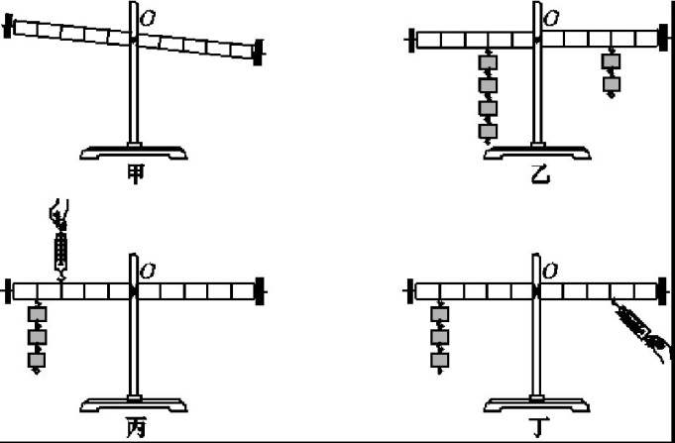

(1)实验前没挂钩码时,杠杆静止的位置如图甲所示,此时应将平衡螺母向　左(1分)　调节,使杠杆在水平位置平衡;

(2)杠杆平衡后,小李在左、右两侧分别挂上钩码,如图乙所示,杠杆的　左(1分)　端会下沉,要使杠杆重新在水平位置平衡,在不改变钩码悬挂点的位置和改变较少钩码的前提下,只需将　左侧的钩码去掉一个(2分)　即可;

(3)小李和小王又分别设计了两种实验方案,小李的方案如图丙所示,小王的方案如图丁所示。你认为　小李(1分)　的实验方案更好,请说明你的理由:　在图丙中,弹簧测力计测的力与其力臂垂直,力臂在杠杆上便于测量(2分)　;

(4)实验中小王发现:如果在杠杆的*O*点用弹簧测力计施加一个竖直向上的力,这个力在探究实验时是否影响到杠杆的平衡?请说明理由:　这个作用在杠杆*O*点的力的力臂等于零,不影响杠杆的平衡(2分)　。

四、计算题(第**21**题**6**分,第**22**小题**6**分,第**23**小题**9**分,共**21**分)

21.有一铜块,体积是200 cm3,能否用量程为20 N的弹簧测力计去测量它的重力?请通过计算说明理由(*ρ*铜=8.9×103 kg/m3,*g*取10 N/kg)。

解:*ρ*铜=8.9×103 kg/m3=8.9 g/cm3,*V*=200 cm3(1分)

由*ρ=*可得,铜块的质量*m=ρ*铜*V*=8.9 g/cm3×200 cm3=1780 g=1.78 kg(2分)

铜块所受的重力*G=mg*=1.78 kg×10 N/kg=17.8 N(2分)

因为17.8 N<20 N,没有超出弹簧测力计的量程,所以能用它来测量铜块的重力。(1分)

22.暑假里,小兰和爸爸、妈妈一起参加一个家庭游戏活动。活动的要求是家庭成员中的任意两名成员分别站在如图所示的木板上,恰好使木板水平平衡。已知小兰的重力是400 N,爸爸的重力是小兰的两倍。

(1)爸爸在地球上所受到的重力是多少?

(2)如果小兰站在距离中央支点2 m的一侧,另一侧的爸爸应站在距离支点多远处才能使木板平衡?

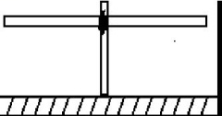

解:(1)爸爸的重力是小兰的两倍,则*G*爸爸*=*2*G*小兰=2×400 N=800 N(2分)

(2)将木板视为杠杆,小兰和爸爸对杠杆施加的力分别为*F*1=400 N,*F*2=800 N,*F*1的力臂*L*1=2 m,根据杠杆平衡条件*F*1*L*1*=F*2*L*2可得

400 N×2 m=800 N×*L*2(2分)

解得*L*2=1 m(2分)

23.图中定滑轮重2 N,动滑轮重1 N,物体*A*在拉力*F*=4 N的作用下,10 s内沿竖直方向匀速升高了2 m。不计绳重和摩擦(*g*取10 N/kg)。求:

(1)绳子自由端移动的距离;

(2)物体*A*的质量;

(3)天花板对滑轮组的拉力。

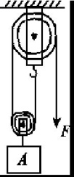

解:(1)由题图可知,连接动滑轮的绳子股数*n*=2(1分)

则绳子自由端移动的距离*s=nh*=4 m(1分)

(2)不计绳重和摩擦,由*F= $\frac{1}{n}$*(*GA+G*动)可得,物体*A*的重力*GA=nF-G*动=2×4 N-1 N=7 N(2分)

由*G*=*mg*可得,物体*A*的质量*mA=*=0.7 kg(2分)

(3)对定滑轮进行受力分析,天花板对定滑轮有向上的拉力、定滑轮受到向下的重力、三股绳子对定滑轮有向下的拉力(1分)

则天花板对滑轮组的拉力*F*拉*=G*定+3*F*=2 N+3×4 N=14 N(2分)